Vías de gobernanza digital: los desafíos multidimensionales en ausencia de una base científica no son un impedimento para una implementación exitosa

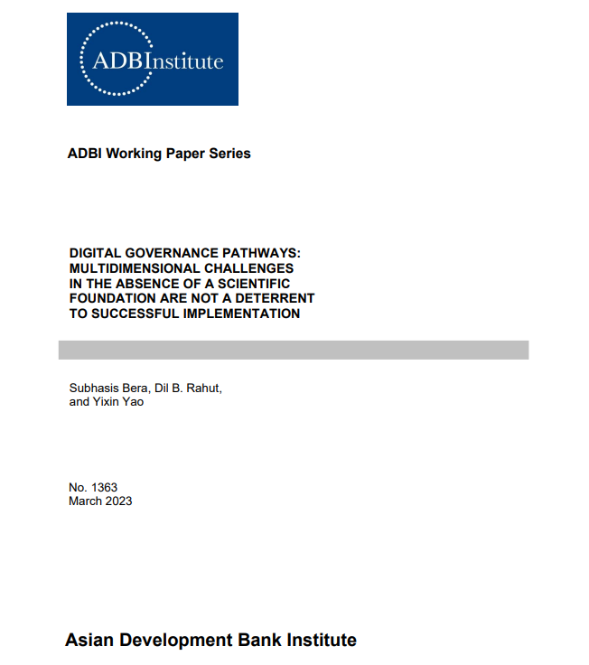

Subhasis Bera es profesora asociada de Economía y Técnica Cuantitativa de la Escuela Internacional de Negocios y Medios de Comunicación de Calcuta. Dil B. Rahut es vicepresidente de investigación e investigador principal, y Yixin Yao es investigador principal, ambos en el Instituto del Banco Asiático de Desarrollo, Tokio.
Las opiniones expresadas en este documento son las opiniones del autor y no reflejan necesariamente las opiniones o políticas de ADBI, ADB, su Junta Directiva o los gobiernos que representan. ADBI no garantiza la exactitud de los datos incluidos en este documento y no se responsabiliza de las consecuencias de su uso. La terminología utilizada puede no ser necesariamente coherente con los términos oficiales del ADBI.
Los documentos de debate están sujetos a revisión y corrección formal antes de que se finalicen y se consideren publicados.

La serie de documentos de trabajo es una continuación de la serie de documentos de debate anteriormente denominada; La numeración de los documentos continuó sin interrupción ni cambio. Los documentos de trabajo de ADBI reflejan ideas iniciales sobre un tema y se publican en línea para su discusión. Algunos documentos de trabajo pueden convertirse en otras formas de publicación.
Cita sugerida:
Bera, S., D. B. Rahut y Yao, Y. 2023. Vías de gobernanza digital: los desafíos multidimensionales en ausencia de una base científica no son un impedimento para una implementación exitosa. Documento de trabajo 1363 del ADBI. Tokio: Instituto del Banco Asiático de Desarrollo.
Disponible: https://doi.org/10.56506/OKJT9039
Por favor, póngase en contacto con los autores para obtener información sobre este artículo.
Correo electrónico: s.bera@isbm.ac.in, drahut@adbi.org, yyao@adbi.org

Asian Development Bank Institute
Kasumigaseki Building, 8th Floor
3-2-5 Kasumigaseki, Chiyoda-ku
Tokyo 100-6008, Japan
Tel: +81-3-3593-5500
Fax: +81-3-3593-5571
URL: www.adbi.org
E-mail: info@adbi.org
© 2023 Asian Development Bank Institute

Extracto
Es un desafío para los formuladores de políticas administrar diversas configuraciones tecnológicas, sociales y culturales abordando rápidamente los problemas locales en un país. La gobernanza digital exitosa abarca normas, instituciones y estándares para regular el desarrollo y el uso de tecnologías digitales para garantizar la igualdad al abordar problemas multidimensionales. Al considerar la evolución de la gobernanza digital, este estudio explica cómo la complejidad de su implementación exitosa surge de los problemas a nivel de digitalización, la geopolítica de la gobernanza global del ciberespacio, la participación de las partes interesadas, el aumento de la base de conocimientos y un enredo de los mundos digital y físico. Este estudio propone la participación de las partes interesadas a través de datos generados por los ciudadanos y la habilitación de plataformas logísticas digitales para apoyar el enredo de los mundos digital y físico para desbloquear el potencial de la gobernanza digital.
Palabras clave: gobernanza digital, digitalización, redes, geopolítica, economía del conocimiento, datos generados por ciudadanos
Clasificación JEL: H11, H70, O1, O32, P2

1. INTRODUCCIÓN
La gobernanza comprende un sistema de toma de decisiones que crea, refuerza o reproduce normas e instituciones (Bevir 2012); Por lo tanto, se ocupa de la formación de reglas, normas y acciones, así como de su funcionamiento sostenido, al tiempo que abarca la rendición de cuentas. El gobierno electrónico, por su parte, es un gobierno que emplea la tecnología de la información y la comunicación (TIC) para implementar las actividades gubernamentales existentes de manera efectiva y eficiente (Caves 2004, Base de datos de gobierno electrónico de las Naciones Unidas 2022). Sin embargo, la incorporación de tecnología digital reconfigura la estructura y el funcionamiento de un sistema existente, por lo que la gobernanza digital abarca las nuevas normas, reglas y procesos que resultan en una operación más diversa que las prácticas convencionales de gobierno electrónico (Bera et al. 2022).
La gobernanza digital ejerce herramientas y aplicaciones de TIC para apoyar la eficiencia en las actividades gubernamentales y la eficacia para las partes interesadas. Las complejidades provienen de la complejidad resultante de la incertidumbre asociada con el proceso y la heterogeneidad de las partes interesadas (Sukhwal y Kankanhalli 2022). A pesar de la disponibilidad de soluciones proporcionadas por la innovación tecnológica, la elección de la tecnología apropiada sigue estando condicionada al nivel de digitalización del país. En el proceso de gobernanza digital, dos agentes distintos que abordan problemas similares esperan el mismo resultado (Charalabidis, Flak y Pereira 2022). Por lo tanto, la gobernanza digital tiene el potencial de reducir la desigualdad, especialmente cuando las organizaciones públicas están predispuestas a condiciones similares.
La tecnología digital es tecnología de propósito general. Proporciona margen para diversas formas de uso, y el desarrollo multidireccional puede o no ser inofensivo para una sociedad. Los países con configuraciones tecnológicas, sociales y culturales heterogéneas que abordan rápidamente los problemas locales (Pritchett y Woolcock 2004) pueden pasar por alto estrategias uniformes para cerrar la brecha socioeconómica (Straub, Keil y Brenner 1997). A pesar de su potencial para reducir costos, proporcionar una respuesta rápida y ofrecer soluciones transparentes (Welchman 2015; Linkov et al. 2018; Flyverbom, Deibert y Matten 2019), la gobernanza digital también tiene implicaciones políticas y comerciales a largo plazo (Randle y Ramanujam 2021). La evidencia sugiere que, a pesar de la aparente importancia de las herramientas y tecnologías digitales para la difusión de información, la gobernanza digital sofoca la disidencia democrática (Feldstein 2021; CIPESA 2021). A pesar del potencial de poner al mundo bajo el mismo paraguas, el mundo digital crea una brecha que disuade a un segmento de la población de obtener sus beneficios. Como consecuencia, adoptar y ejecutar un marco de gobernanza digital requiere considerar varias cuestiones interrelacionadas. Contemplando la complejidad de estos aspectos interrelacionados, este documento analizó los desafíos de lidiar con las múltiples dimensiones de la gobernanza digital para encontrar una solución sostenible para mejorar su tasa de éxito.
Este estudio difiere de la literatura anterior en dos aspectos. En primer lugar, a diferencia de estudios anteriores que se han centrado en aspectos específicos de la gobernanza digital, este estudio analizó múltiples dimensiones de la gobernanza digital y sus interrelaciones. En segundo lugar, teniendo en cuenta la afirmación de los investigadores de que la falta de una base científica ha causado una baja tasa de éxito para la gobernanza digital, este estudio analizó las vías para superar esta falta de una base científica a través de la interacción entre los mundos físico y digital.
2. GOBERNANZA Y EVOLUCIÓN DIGITAL
Antes de continuar, es esencial comprender las etapas de la gobernanza digital, como se ilustra en la Figura 1. Un país en la etapa incipiente se centra en la infraestructura necesaria para conectar digitalmente a todas las partes interesadas (incluidas las entidades empresariales y los ciudadanos) como requisito previo para implementar la gobernanza digital. La siguiente etapa acentúa el intercambio de bases de datos entre los departamentos a través de la interacción digital basada en la infraestructura de conectividad digital disponible. En contraste con la comunicación unidireccional en las dos primeras etapas, la tercera etapa acentúa la comunicación bidireccional asegurando la prestación de servicios electrónicos (por ejemplo, emisión de licencias, certificados y transacciones financieras). La etapa final se centra en proporcionar actividades de gobernanza a todas las partes interesadas mediante la integración de los mundos físico y digital a través de la tecnología y el desarrollo de habilidades.
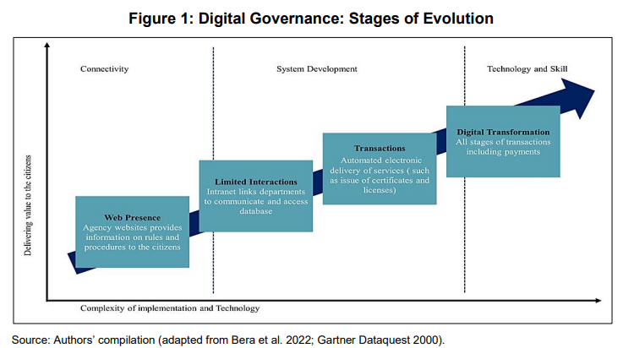
Por lo tanto, los desafíos que enfrentan los países para que la gobernanza digital sea exitosa difieren según la etapa de implementación y el nivel de digitalización.

3. RETOS DE LA GOBERNANZA DIGITAL
Aunque la gobernanza digital tiene el potencial de resolver diversos problemas, el sistema de gobernanza a menudo no logra adquirir el conocimiento requerido (por ejemplo, relacionado con el estado en tiempo real de las partes interesadas, incluidas las entidades comerciales y los ciudadanos), instituciones o habilidades (Erkut 2020). Este fracaso se deriva de desafíos futuros complejos, no lineales, heterogéneos e inciertos y de las diversas interpretaciones del conocimiento disponible. Por lo tanto, para la acumulación de datos en tiempo real y conocimiento valioso, el gobierno debe alentar a los ciudadanos a generar datos y participar en el desarrollo de la gobernanza digital facilitando la infraestructura requerida. Aunque desafiante, la importancia de la participación de los ciudadanos en el proceso de desarrollo ha alentado a muchos países a experimentar los beneficios de los datos generados por los ciudadanos.
La complejidad multidimensional del sistema impulsa la gobernanza digital a ser más receptiva que identificar la causa raíz aparente (Chandler 2019). En consecuencia, el enfoque cambia de resolver el conflicto a gestionar el conflicto. El pensamiento lógico requerido para gestionar los conflictos se ha vuelto más importante a través de numerosas políticas internacionales y, como resultado, limita sus efectos (Departamento de Desarrollo Internacional, Ministerio de Relaciones Exteriores y del Commonwealth y Ministerio de Defensa 2011). Curiosamente, las soluciones a este problema no enfatizan estar alerta o asegurar medidas de precaución (Beck 1992), por lo que un resultado impredecible para las partes interesadas puede provenir del enredo de la humanidad con el entorno actual (geográfico, social, económico y político). Por lo tanto, la formulación de políticas requiere una integración de la comprensión y el discurso sobre el surgimiento del problema (Latour 2011). El enredo de la humanidad con la tecnología digital pone de relieve la necesidad de una nueva forma de gobernanza.
3.1 Preparación de la infraestructura de tecnología digital
El éxito de la gobernanza digital está condicionado al nivel de digitalización para apoyar la comunicación bidireccional entre las partes interesadas. Diferentes estudios e informes han medido el estado de la adopción digital (Banco Mundial), la preparación digital (CISCO Digital Readiness Index), el desarrollo de las TIC (UIT) y el gobierno electrónico (Banco Mundial) para comprender la preparación básica para la gobernanza digital. Según las estadísticas, una gran parte de la población, principalmente en zonas rurales remotas, aún no ha obtenido acceso a Internet. Si bien varios estudios han considerado la asequibilidad y la infraestructura como las principales razones de esta brecha, la formulación de políticas requiere considerar factores distintos de las relaciones de causa y efecto entre el nivel de ingresos y el acceso a Internet, ya que las bendiciones de las TIC también aumentan los ingresos. El fracaso del mecanismo de mercado debido a la falta de propuestas comerciales viables para la inversión en infraestructura en áreas escasamente pobladas obliga al gobierno a adoptar medidas alternativas para mantener intacta la competencia del mercado para optimizar la asignación de recursos y reducir el costo del acceso digital.
La ausencia de acceso universal a Internet resulta en una brecha digital en términos de acceso, estatus socioeconómico y habilidades digitales. Aunque las habilidades digitales afectan el grado de satisfacción obtenido de los servicios gubernamentales, el lado de la oferta de la gobernanza digital ha ignorado el enfoque de diseño participativo (Helsper y Deursen 2015). A pesar de las iniciativas para cerrar la brecha, es probable que esta brecha se mantenga en el futuro y requiera intervenciones gubernamentales. Para comprender la preparación del lado de la oferta de la gobernanza digital, utilizamos un algoritmo de búsqueda de Google para contar los sitios web gubernamentales del país que proporcionan información a las partes interesadas. Como se muestra en la Figura 2, numerosos países se encuentran en la etapa incipiente de la digitalización y aún no han transformado los mecanismos de gobernanza existentes en gobernanza digital para nutrir sus vías de desarrollo.
Aunque varios países han implementado aplicaciones digitales tempranas para construir sistemas de gestión de la información para monitorear y formular planes, la encuesta de Heeks (2008) reveló que solo el 15% de los proyectos de gobierno electrónico tienen éxito, mientras que los fracasos totales y parciales son del 35% y el 55%, respectivamente.
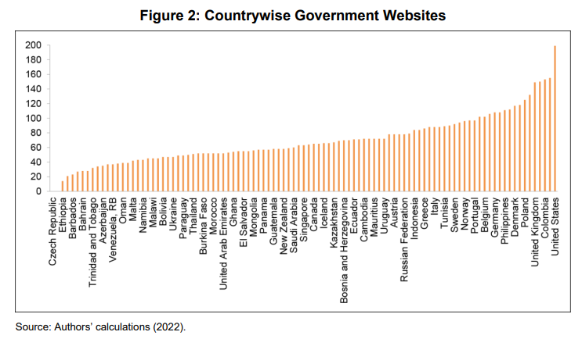
3.2 Geopolítica de la gobernanza global del ciberespacio
Debido a que Internet comprende sistemas, protocolos, estándares, hardware (Blum 2012) y organizaciones (O'Hara y Hall 2018), es imposible segregar los aspectos técnicos de este sistema sociotécnico, y es esencial considerar los aspectos técnicos de Internet después de garantizar el acceso universal a Internet. En ausencia de un control significativo sobre los aspectos técnicos, el éxito de la gobernanza digital sigue estando condicionado a la gobernanza del ciberespacio. Actualmente coexisten cuatro tipos de gobernanza del ciberespacio en función del grado de apertura,1 y cualquiera de ellos puede llegar a ser dominante en el futuro y alterar el ensamblaje de sistemas (O'Hara y Hall 2018). Aunque la gobernanza digital engendra la apertura de la tecnología, no siempre garantiza resultados equitativos. El funcionamiento del mundo democrático está condicionado a una privacidad razonable para que los individuos se asocien sin vigilancia y organicen acciones. Debido a que el seguimiento de un dispositivo por su dirección IP está integrado en el diseño de Internet, existe la posibilidad de comprometer la privacidad. Este seguimiento es la base de la generación de ingresos a través de Internet y mantiene la actividad de Internet como una fuente de ingresos para ejecutar Internet. Como resultado, hay un llamado a equilibrar entre la privacidad y la apertura basada en la confianza.
Gran parte de Internet se centra en estándares y procesos de establecimiento de estándares responsables, abiertos y transparentes. Para controlar el factor de confianza, el gobierno debe intervenir para dar forma a Internet y reconfigurar las relaciones de confianza en línea controlando el contenido y el ancho de banda para ciertos tipos de contenido.2 Aunque muchos países siguen siendo liberales en el control de Internet, un número creciente de países ha impuesto censores estrictos en Internet (Tabla 1).3
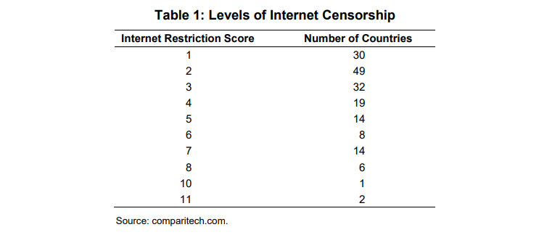
Según estas estadísticas, solo unos pocos países tienen entidades para ocuparse de la gobernanza de datos. Los datos recopilados a través de la vigilancia de direcciones IP requieren infraestructura para tratar con big data. Debido a que los grandes datos pueden exacerbar la desigualdad al diferenciar a dos personas aparentemente iguales, el gobierno debe implementar la transparencia para la divulgación y la rendición de cuentas (Hacker y Petkova 2017). Si bien la divulgación implica diferentes métodos para recopilar y utilizar información personal al proporcionar un aviso claro y formal en el momento de la información recopilada del ciudadano, la rendición de cuentas incorpora la transparencia como elemento constitutivo al tiempo que se basa en la participación ciudadana. Aunque el big data puede discriminar entre dos individuos en la era digital, reducir la disponibilidad de información sobre algunos usuarios para reducir el potencial de discriminación no es factible. Para abordar esta discriminación, Hacker y Petkova (2017) sugirieron cuatro propuestas: (1) proporcionar al usuario una elección obligatoria entre el pago con datos o dinero, (2) la evaluación ex post debe ser obligatoria a través de avisos de privacidad, (3) democratización de los datos y (4) multas que respondan al estado financiero.
3.3 Participación de las partes interesadas
La rápida innovación en la tecnología digital y la globalización han alterado la dinámica del desarrollo. Sin embargo, el enredo de la humanidad y la tecnología digital ha mejorado la comunicación y la interacción entre las partes interesadas. En consecuencia, los requisitos previos de una iniciativa de gobernanza digital exitosa son pruebas más prudentes y experimentos humildes que modalidades directas de causa y efecto. El éxito de los experimentos depende de la comunicación bidireccional, por lo tanto, la participación de las partes interesadas. Muchos gobiernos han implementado la gobernanza digital a nivel municipal. Los estudios de Rutger sobre la gobernanza digital a nivel municipal en todo el mundo mostraron un aumento en la participación ciudadana en la gobernanza. La participación ciudadana está condicionada a los incentivos y la rápida respuesta del gobierno para abordar los problemas. La velocidad de la respuesta del gobierno puede variar dependiendo de la eficiencia del gobierno local, la proximidad geográfica, el tamaño de la población y la naturaleza del problema que se debe abordar. Como ejemplo de la mejor gobernanza electrónica, el modelo de Seúl ofrece una multitud de herramientas, es fácil de usar y proporciona compromiso ciudadano y social. En cuanto a la privacidad y la seguridad, los esfuerzos de Praga han sido ejemplares para hacer que su política de privacidad sea integral.
3.4 Base de conocimientos aumentada
Aunque la apertura y la participación de las partes interesadas fomentan la recopilación de más información, la velocidad de respuesta ha seguido siendo menos que deseable debido a la falta de conocimiento de las circunstancias. Lundvall (2016) enfatizó que el modelado económico convencional asume que los agentes tienen información completa sobre el mundo. Según Hayek (1948), hay una diferencia básica entre información y conocimiento. Mientras que la información implica una proposición codificada, el conocimiento abarca la categorización tácita y cognitiva. Sin embargo, los investigadores tratan incorrectamente el capital y la tecnología como una metáfora de este conocimiento, maltratando la innovación tecnológica como sinónimo de conocimiento (Spender 1996). Además, debido a que las piezas de información son dispersas y subjetivas, los investigadores de políticas no pueden acumular todas las piezas necesarias que son determinantes del proceso de mercado (Hayek 1989). Por lo tanto, la recopilación de información mediante la observación de algunas características limitadas del mundo real y su modelado incorrecto como conocimiento en la planificación gubernamental tiene consecuencias para la formulación de políticas. La importancia de los conocimientos en la formulación de políticas hace hincapié en la creación de una base de conocimientos para una economía; sin embargo, el uso del conocimiento existente sigue siendo problemático debido a su complejidad y contextualidad, que son subjetivas (Thomsen 1992). Esta naturaleza subjetiva del conocimiento hace que las interacciones entre los agentes económicos sean imprevistas (Kiesling 2015), y el problema se complica debido al conocimiento no disponible. Debido a la complejidad de los fenómenos económicos, la "opacidad epistémica" 4 (Humphreys 2019) sigue siendo un obstáculo importante para el éxito de la gobernanza digital de múltiples capas que abarca la democracia, la estructura gubernamental y el entorno empresarial.
Los investigadores (Charalabidis, Flak y Pereira 2022) han argumentado que la falta de fundamentos científicos en el ámbito de la gobernanza digital impide que las partes interesadas se den cuenta del valor transformador real y todo su potencial. Debido a que la gobernanza digital depende en gran medida de las disciplinas científicas, así como de los dominios vecinos (como la ciencia de la gestión, las humanidades, la economía, el derecho y la informática), la inclusión de expertos de estos campos sigue siendo esencial para el éxito de la gobernanza digital. Los aspectos multidimensionales también requieren experiencia en diversas actividades de gobernanza basadas en la fusión natural y social (Chandler 2019). Estos procesos, por lo tanto, requieren tiempo adicional y más inversión. Sin embargo, la escasez de apoyo financiero para la gobernanza digital impide que el valor transformacional real se materialice y ofrezca el beneficio total a todas las partes interesadas.
3.5 Entrelazamiento del mundo digital y el mundo físico
Agamben (2014) destacó la asociación entre las discusiones conceptuales de gobernanza y el estatus epistémico del conocimiento, considerándolo un movimiento despolitizador. Este movimiento hacia la gobernanza digital es un impulso para responder a los efectos de riesgo e indeterminación inherentes a un mundo complejo e interdependiente. Este movimiento, por lo tanto, tiene como objetivo hacer frente a choques imprevistos y amenazas imprevistas. La gobernanza digital permite que los nuevos ensamblajes de alta tecnología hagan un uso extensivo de la nueva teledetección conocida como "Internet de las cosas", donde los sensores proporcionan detección de cambios en tiempo real a través de Internet. Esta tecnología ayuda a construir una plataforma logística digital para conectar los mundos físico y digital. Johnson (2017), en un estudio experimental, observó que la gobernanza digital puede hacer perceptibles los daños imperceptibles y proporcionar una alerta incluso si se desconoce la fuente del problema. Dentro de esta forma de gobierno, las diferencias entre entidades individuales y disciplinas científicas se desdibujan a pesar de la dependencia de concepciones orgánicas de causalidad.

4. EL CAMINO A SEGUIR
Las partes interesadas indudablemente requieren empoderamiento con respecto a las consecuencias de la participación en la gobernanza digital, pero la elección de participar en actividades de gobernanza está condicionada a la disponibilidad de Internet, las instalaciones de acceso y la asequibilidad. La participación y la receptividad de las partes interesadas (por ejemplo, ciudadanos, entidades empresariales, sociedad civil y gobierno) siguen siendo esenciales para una gobernanza digital exitosa. Sin embargo, la renuencia de muchas partes interesadas a proporcionar información para el desarrollo comunitario se debe a su incapacidad para identificar los incentivos que pueden recibir. Por lo tanto, los gobiernos deben abordar las preocupaciones de las partes interesadas y recompensarlas por su participación. La participación y la receptividad también requieren considerar los riesgos futuros y la incertidumbre para lograr el desarrollo sostenible. Los países deben priorizar un plan nacional de gobernanza digital para asegurar la conectividad, fortalecer las interacciones de las partes interesadas y, en última instancia, materializar la transformación digital, permitiendo que las plataformas logísticas digitales enreden los mundos físico y digital y liberen el potencial de la gobernanza digital.

1. Estos cuatro tipos de gobernanza son la red abierta (principalmente en los Estados Unidos), la red burguesa (en la UE), la red autoritaria (en la República Popular China [RPC]) y la red comercial (red comercial DC).
2. Esto es para controlar el tráfico de ancho de banda, ya que el contenido de video requiere niveles más altos de ancho de banda y puede causar la interrupción del acceso para otros.
3. La puntuación se basa en seis criterios (torrents, pornografía, medios políticos, redes sociales, VPN, VoIP y mensajería), con menos peso asignado a las aplicaciones de mensajería / VoIP.
4. La opacidad epistémica es un proceso en el que un agente carece del conocimiento de todos los detalles y no puede rastrear el vínculo relevante entre la entrada y la salida (Humphreys 2019).

